TD2 UR06 - Prise en main d’arcmap suite

Dans le TD précédent, vous avez calculé le pourcentage de zones déboisées dans un rayon de 5,5 kilomètres autour des routes. Dans cette leçon, vous allez utiliser ce pourcentage afin d'évaluer la surface en kilomètres carrés qui aurait été déboisée si une route proposée avait été construite. Vous allez commencer par numériser, ou dessiner, la route proposée sous la forme d'une nouvelle classe d'entité en fonction d'une image de la route. Ensuite, vous allez buffériser la route et calculer la surface de déforestation prévue à l'aide de sa table attributaire

Ajouter une image de la route proposée à la carte
La route proposée ne se trouve sur aucune couche, car ces couches affichent uniquement les routes existantes. Vous allez ajouter une image de la route proposée à la carte et créer votre propre entité en fonction de l'image. Cette image résulte d'un jeu de données raster dans la géodatabase Rondônia. Un jeu de données raster est une image composée d'une grille de pixels. Le fond de carte Imagerie de votre carte est également une image raster. Vos autres données sont appelées données vectorielles.
- Si nécessaire, ouvrez le document ArcMap Amazon Deforestation.
- Faites glisser la couche Proposed_Road de la géodatabase Rondônia vers la table des matières, en la plaçant sous la couche Deforested Area.
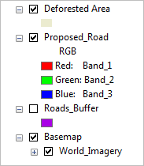
Au lieu d'un symbole, la couche Proposed_Road contient trois canaux de couleur. Ces canaux déterminent la couleur de chaque pixel dans la grille raster de l'image.
- Désactivez toutes les couches à l'exception de la couche Proposed_Road et du fond de carte. Dans la table des matières, cliquez avec le bouton droit de la souris sur la couche Proposed_Road, puis sélectionnez Zoom sur la couche.
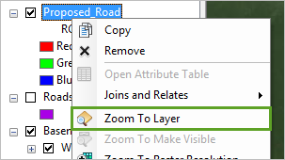
La carte zoome sur l'étendue de la couche.
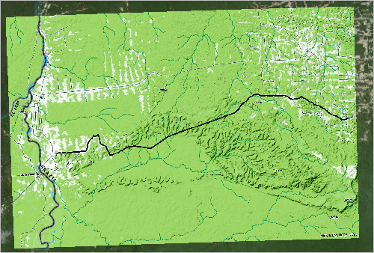
L'image affiche une projection topographique de la zone, avec des entités telles que les départements, certaines routes existantes, le terrain montagneux et les rivières. La route proposée est une ligne épaisse au centre de l'image.
- Activez les couches suivantes : Cities, Official Roads et Protected Forests.
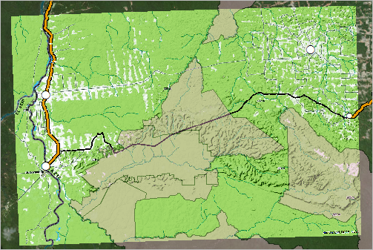
La route proposée relie deux routes officielles, avec des villes à proximité des deux extrémités de la route. Vous pouvez utiliser l'outil Identifier pour connaître le nom de chaque ville ou activer temporairement les étiquettes.
- Dans la table des matières, cliquez avec le bouton droit sur la couche Cities et choisissez Etiqueter les entités.
Chaque ville de la carte est étiquetée avec son nom. Les étiquettes indiquent que les villes reliées par la route sont Guajará-Mirim à l'ouest et Campo Novo de Rondônia à l'est. La route proposée traverse également deux zones protégées : le parc d'état Guajará-Mirim et la réserve exploitée du Rio Ouro Preto. La route a été interdite, car elle aurait traversé ces zones.
- Cliquez à nouveau avec le bouton droit sur la couche Cities et choisissez Etiqueter les entités pour désactiver les étiquettes.
- Activez la couche Roads.
Certaines parties de la route proposée, plus particulièrement les extrémités, coïncident avec des routes non officielles existantes. Lorsque vous dessinerez l'entité route proposée, vous allez tracer ces routes existantes le cas échéant.
- Dans le menu principal ArcMap, cliquez sur Géosignets. Créez un géosignet nommé Route proposée.

Créer une nouvelle classe d’entités
En vous servant de l'image comme guide, vous allez numériser la route proposée en tant qu'entité. Vous pouvez numériser la route proposée en tant que partie de l'une des couches de routes, mais cela modifierait des données fiables avec une entité représentant une route qui n'existe pas en réalité. À la place, vous allez créer une nouvelle classe d'entité.
- Dans le catalogue, cliquez avec le bouton droit sur la géodatabase Rondônia, pointez sur Nouveau, puis choisissez Classe d'entités.
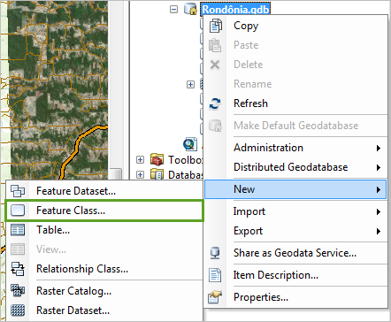
La boîte de dialogue Nouvelle classe d'entités s'ouvre.
- Pour Nom, saisissez Planned_Road (avec le trait de soulignement). Pour Alias, saisissez Planned Road (sans trait de soulignement).
Le nom ne peut pas être identique à celui d'un autre élément dans la géodatabase Rondônia. Vous allez donc utiliser Route prévue au lieu de Route proposée.
- Pour Type, choisissez Entités linéaires.
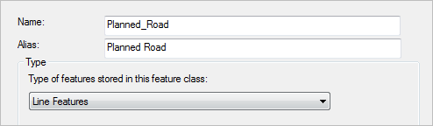
- Au bas de la fenêtre Nouvelle classe d'entités, cliquez sur Suivant.
Ensuite, vous allez choisir le système de coordonnées de la classe d'entité. Un système de coordonnées définit les positions et les valeurs de mesure des entités géographiques sur une carte. D'autres informations sur les systèmes de coordonnées vous seront fournies plus loin dans le projet. Pour l'instant, vous allez opter pour le système de coordonnées utilisé par les couches existantes sur votre carte, que vous pouvez rapidement sélectionner dans la liste.
- Dans la liste des systèmes de coordonnées, développez le dossier Layers. Cliquez sur South America Albers Equal Area Conic.
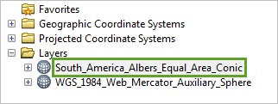

Astuce:
Pour vérifier quelles couches utilisent une projection, cliquez sur le signe plus en regard du nom de la projection. La projection South America Albers Equal Area Conic est utilisée par toutes les couches à l'exception du fond de carte, qui utilise la projection WGS 1984 Web Mercator (Auxiliary Sphere).
- Cliquez sur Suivant.
La partie suivante de la boîte de dialogue Nouvelle classe d'entités vous permet de spécifier la tolérance XY. La tolérance XY définit la proximité nécessaire entre deux coordonnées pour que ces dernières soient considérées comme identiques. La valeur par défaut convient.
- Cliquez sur Suivant.
Le paramètre suivant est destiné à la configuration du stockage dans la base de données. Vous n'avez pas à vous soucier de ce paramètre.
- Cliquez sur Suivant.
Pour finir, vous allez ajouter les champs attributaires. La classe d'entités Planned_Road doit avoir des champs attributaires tout comme la classe d'entité Roads existante. Vous pouvez créer des champs manuellement en entrant les noms et les types de données, mais vous pouvez également importer des attributs d'une classe d'entité existante.
- Cliquez sur le bouton Importer.
- Dans la boîte de dialogue Parcourir, accédez à la géodatabase Rondônia. Cliquez sur la classe d'entités Roads, puis sur Ajouter.
La liste de champs affiche les champs de la classe d'entité Roads : Nom et État.
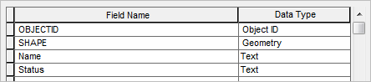
- Cliquez sur Terminer.
La classe d'entité Route_Prévue est créée dans la géodatabase Rondônia et ajoutée à la carte en tant que couche. Elle ne contient actuellement aucune entité.

Numériser la route proposée
Pour ajouter une entité de la route proposée, vous allez utiliser l'image comme référence et suivre les routes non officielles qui coïncident avec l'emplacement de la route. Pour commencer à numériser une entité, vous allez démarrer une session de mise à jour.
- Dans la table des matières, cliquez avec le bouton droit de la souris sur la couche Planned Road (Route prévue), pointez sur Modifier les entités, puis sélectionnez Ouvrir une session de mise à jour.
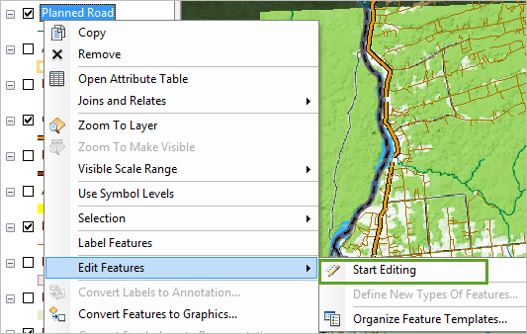
Une session de mise à jour démarre et la barre d'outils Editeur est activée, affichant plusieurs options de mise à jour. L'outil Mise à jour est activé par défaut. Cet outil permet de sélectionner ou déplacer des entités de toute couche modifiable. Il est utile pour modifier des entités existantes, mais ne permet pas de créer de nouvelles entités.

Astuce:
Toute barre d'outils peut être déplacée en la faisant glisser autour de la fenêtre ArcMap. Si elle est déplacée vers le haut de la fenêtre, la barre d'outils sera ancrée.
- Dans la barre d'outils Editeur, cliquez sur l'outil Créer des entités.
- Dans la fenêtre Créer des entités, cliquez sur le modèle Planned Road (Route prévue).
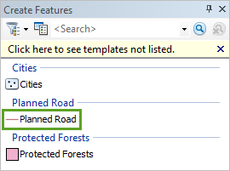
Le curseur se transforme en croix, vous permettant de dessiner des entités. Avant de commencer, vous allez étudier certains comportements de dessin.
- Pointez sur certaines des entités de la carte (ne cliquez pas encore dessus).
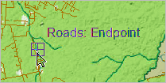
Le pointeur est déplacé vers les entités. Ce comportement est appelé capture. La capture facilite la connexion des nouvelles entités aux autres. Cependant, cela rend difficile la création d'entités proches d'autres entités mais qui ne les touchent pas. La route prévue étant connectée aux couches Official Roads, Roads et Cities, la capture sera utile. Cependant, vous allez désactiver les autres couches d'entités de façon à ne pas les capturer accidentellement lors de la numérisation.

Remarque :
Si la capture n'est pas activée par défaut, cliquez sur Personnaliser dans la barre d'outils Capture, pointez sur Barres d'outils, puis cliquez sur Capture. Dans la barre d'outils Capture, cliquez sur Capture, puis sur Utiliser la capture.
- Désactivez la couche Protected Forests.
Les seules couches visibles sont le fond de carte, l'image, la couche Villes et les trois couches de routes.
- Dans la barre d'outils Editeur, cliquez sur l'outil Traçage.
L'outil Traçage trace une entité existante, ce qui est utile pour les parties de la route proposée superposées sur des sections de routes existantes.
- Utilisez la molette de défilement pour zoomer sur l'extrémité gauche de la route proposée.

Astuce:
Si vous utilisez l'outil Zoom avant, vous devez resélectionner le modèle d'entités Planned Road (Route prévue) et l'outil Traçage après avoir effectué le zoom avant. Vous pouvez également utiliser les raccourcis clavier pour activer certains outils sans modifier l'outil sélectionné dans la barre d'outils. Maintenez la touche C appuyée pour activer l'outil Déplacer. Tout en maintenant la touche C enfoncée, maintenez la touche Maj enfoncée pour activer l'outil Zoom avant, vous permettant de dessiner une zone sur la carte pour effectuer un zoom avant. Lorsque vous relâchez les touches C et Maj, l'outil Traçage redevient actif.
- Vérifiez que l'outil Traçage est activé et cliquez sur l'extrémité gauche de la route proposée, pour capturer le point où elle touche la route officielle à proximité.
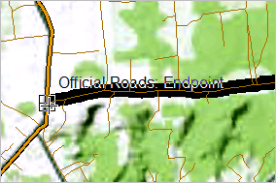
Après avoir cliqué sur l'extrémité, le pointeur commence immédiatement à tracer les entités existantes sur lesquelles vous pointez.
- Tracez la route non officielle qui coïncide avec la route proposée sur l'image.

Astuce:
Si vous atteignez la limite de l'étendue de la carte, maintenez la touche C enfoncée pour activer l'outil Déplacer, déplacez-vous vers la droite, puis relâchez la touche C pour reprendre le traçage.
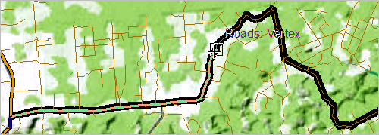
- Lorsque vous atteignez la fin de la route non officielle qui se superpose sur la route proposée, cliquez sur l'extrémité pour terminer le traçage.
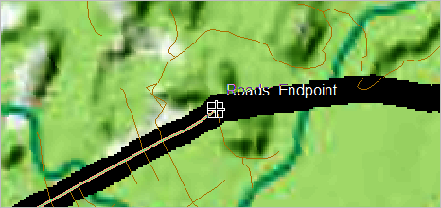
Après avoir cliqué, une entité avec la symbologie actuelle de la couche Planned Road s'affiche sur la carte. Des carrés verts sur la ligne indiquent les sommets et le carré rouge indique l'extrémité.
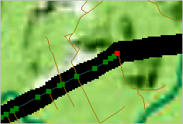
La section suivante de la route ne coïncide pas avec des entités existantes. Vous allez dessiner la section suivante à l'aide de l'outil Segment droit.
- Dans la barre d'outils Editeur, cliquez sur l'outil Segment droit.
Le curseur se transforme en croix, et est connecté à l'extrémité par une ligne.
- À la courbe suivante de la route proposée, cliquez pour ajouter un sommet.

Astuce:
Si le curseur capture la route officielle à proximité lorsque vous insérez le sommet, désactivez temporairement la capture en maintenant la touche Espace enfoncée.
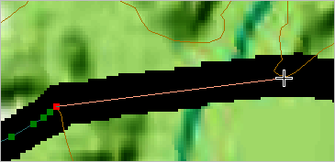
Un nouveau segment est ajouté et l'extrémité (carré rouge) est déplacée vers l'emplacement sélectionné.
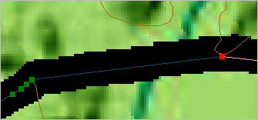
- Utilisez l'outil Segment droit pour dessiner la section suivante de la route proposée, en insérant un sommet à chaque courbe sur la route. Insérez le dernier sommet là où la route proposée rejoint une route non officielle.
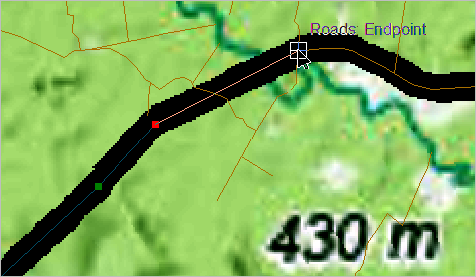
Pour la dernière section de la route proposée, vous allez tracer une autre entité existante.
- Cliquez sur l'outil Traçage. Sur la carte, cliquez sur le dernier sommet ajouté et tracez jusqu'à ce que l'extrémité droite de la route proposée soit atteinte, là où elle se connecte à une route officielle.
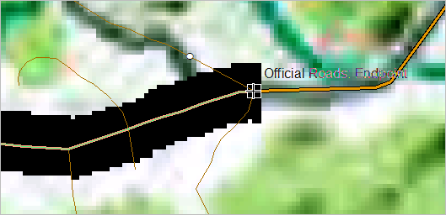
- Double-cliquez sur l'extrémité pour terminer l'entité.
L'entité route proposée est sélectionnée et les sommets disparaissent.
- Revenez au géosignet Proposed Road (Route proposée) et vérifiez que toute la longueur de la route proposée est numérisée.
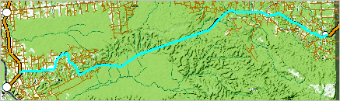
Si la route vous satisfait, vous allez enregistrer vos modifications. Tant que vous n'avez pas enregistré vos modifications vous pouvez les annuler en fermant la session de mise à jour ou en quittant ArcMap. Même si vous enregistrez le document ArcMap, vos mises à jour ne seront pas enregistrées.

Astuce:
Si la route ne vous convient pas, vous pouvez ignorer les mises à jour en fermant la session de mise à jour et en recommençant le dessin, ou modifier les sommets individuels sur la route à l'aide de l'outil Modifier les sommets de la barre d'outils Editeur.
- Dans la barre d'outils Editeur, cliquez sur Editeur, puis sur Enregistrer les mises à jour.
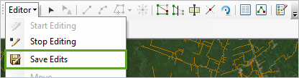
N'arrêtez pas encore les mises à jour. Vous en ferez d'autres dans la section suivante.
- Fermez la fenêtre Créer des entités. Dans la table des matières, supprimez la couche Proposed_Road.
- Dans la barre d'outils Outils, cliquez sur Désélectionner les entités sélectionnées.

Symboliser et ajouter des données attributaires à la route proposée
La route proposée a été numérisée, mais elle utilise la symbologie par défaut de la couche Planned Road (Route prévue), qui est fine et difficile à voir sur la carte. En outre, lorsque vous ajoutez des champs attributaires lors de la création de la classe d'entité, ces champs n'ont pas de données attributaires.
- Dans la table des matières, faites glisser la couche Planned Road (Route prévue) sous la couche Official Roads (Routes officielles).
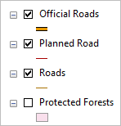
- Double-cliquez sur la couche Planned Road pour ouvrir la boîte de dialogue Propriétés de la couche. Cliquez sur l'onglet Symbologie.
Vous allez attribuer à la route proposée une symbologie similaire à celle des routes existantes, mais elle doit également être différente et attirer l'attention. Vous allez importer la symbologie de la couche Routes officielles et la modifier de façon à ce qu'elle se démarque.
- Dans l'angle supérieur droit de l'onglet Symbologie, cliquez sur Importer.
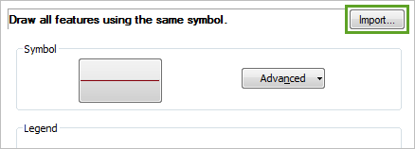
- Dans la boîte de dialogue Importer la symbologie, vérifiez que la couche Official Roads est sélectionnée et cliquez sur OK.
La ligne orange s'affiche sur le bouton Symbole. La seule modification que vous allez apporter au symbole est sa couleur.
- Cliquez sur le bouton Symbole.
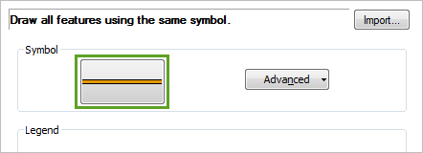
- Dans le sélecteur de symboles, pour Symbole actuel, définissez la couleur sur Cerise Cola.
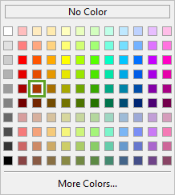
- Cliquez surOK. Dans la boîte de dialogue Propriétés de la couche, cliquez sur OK.
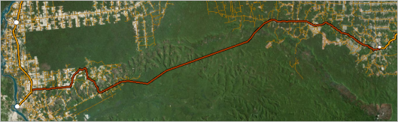
Ensuite, vous allez ajouter des données attributaires à l'entité route proposée.
- Dans la table des matières, cliquez avec le bouton droit sur la couche Planned Road, puis sélectionnez Ouvrir la table attributaire.
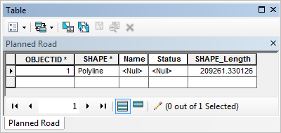
L'entité numérisée est la seule entité de la couche. À l'exception des champs OBJECTID, SHAPE et SHAPE_Length, la couche a des champs attributaires pour le nom et l'état. Ces champs ne contiennent pas de données attributaires.
Si vous êtes dans une session de mise à jour, vous pouvez mettre à jour directement des tables attributaires. Vous devez être dans une session de mise à jour de la section précédente. Sinon, démarrez une session de mise à jour en utilisant la barre d'outils Editeur.
- Dans la table attributaire, double-cliquez sur la valeur <Null> dans le champ Nom pour le mettre à jour. Saisissez BR 421 et appuyez sur Entrée.
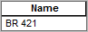
BR 421 est le nom d'une autoroute existante qui relie la municipalité d'Ariquemes à Campo Novo de Rondônia. La route proposée aurait étendu l'autoroute jusqu'à la partie ouest de l'État.
- Dans le champ Statut, double-cliquez sur la valeur <Null> et saisissez Proposed (Proposé). Appuyez sur Entrée.
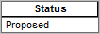
- Dans la barre d'outils Editeur, cliquez sur Editeur, puis sur Enregistrer les mises à jour.
- Cliquez de nouveau sur Editeur, puis sur Quitter la session de mise à jour.
- Fermez la table attributaire.

Rechercher la déforestation potentielle en raison de la route
Ensuite, vous allez évaluer la surface de déforestation qui aurait été entraînée par la construction de la route. Dans la leçon précédente, vous avez déterminé le pourcentage de zones déboisées dans un rayon de 5,5 kilomètres autour de routes existantes sélectionnées. Pour trouver une surface totale (et non pas un pourcentage) de déforestation potentielle autour de la route proposée, vous allez buffériser la couche Route prévue à cette même distance de 5,5 kilomètres et multiplier la zone tampon par le pourcentage de déforestation observé autour des routes existantes. Vous allez également supprimer des zones de déforestation existantes de façon à ce qu'elles ne soient pas incluses dans le total.
- Dans le menu principal ArcMap, cliquez sur Géotraitement, puis sur Zone tampon.
- Pour Entités en entrée, sélectionnez Planned Road. Vérifiez que la classe d'entités en sortie sera enregistrée dans la géodatabase Rondônia avec le nom Planned_Road_Buffer.
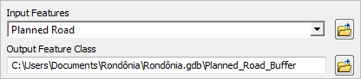
- Pour Distance, saisissez 5500 (mètres) ou 5.5 (kilomètres).
- Cliquez sur OK.
L'outil s'exécute et la zone tampon est ajoutée à la carte.
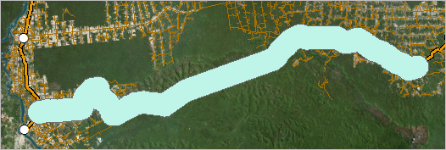
La couche Planned_Road_Buffer couvre des zones déjà déboisées et où des routes sont déjà construites, même s'il est difficile de le savoir, en raison du classement de la couche sur la carte.
- Dans la table des matières, déplacez la couche Planned_Road_Buffer sous la couche Deforested Area.
- Activez la couche Deforested Area et comparez la déforestation existante à la zone tampon.

Astuce:
Si la couche Deforested Area est difficile à voir sur la zone tampon, modifiez la symbologie de la zone tampon en appliquant une couleur plus foncée.
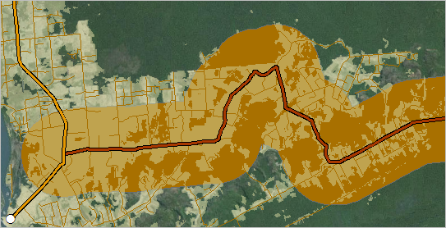
Certaines zones sont déjà déboisées. Vous ne souhaitez pas inclure ces zones dans votre analyse. Vous allez supprimer la déforestation existante de la zone tampon avec l'outil Effacer. L'outil Effacer enlève des parties de la carte superposées sur une autre carte.
Cet outil n'est pas accessible dans le menu Géotraitement. Vous devez le rechercher.
- Dans le menu principal ArcMap, cliquez sur Géotraitement, puis cliquez sur Search For Tools (Recherche d'outils).
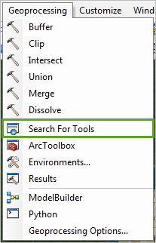
La fenêtre Rechercher s'ouvre.

Remarque :
Si vous n'avez pas encore utilisé cette fenêtre, elle s'ouvre sur la fenêtre Catalogue. Pour revenir à la fenêtre Catalogue, fermez la fenêtre Rechercher ou utilisez les onglets situés au bas de la fenêtre. Comme les fenêtres Catalogue et Créer des entités, la fenêtre Rechercher peut être déplacée et ancrée n'importe où dans la fenêtre d'application ArcMap.
- Dans la zone de recherche en haut de la fenêtre Rechercher, saisissez Effacer et appuyez sur Entrée. Cliquez sur le résultat Effacer (Analyse).
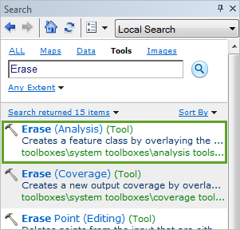
La boîte de dialogue Effacer apparaît. ATTENTION ! SI LA BOITE DE DIALOGUE N’APPARAIT PAS OU UNE ERREUR S’AFFICHE ALLEZ A L’ETAPE 12.
- Pour Entités en entrée, sélectionnez Planned_Road_Buffer. Pour Entités d'effacement, sélectionnez Deforested Area.
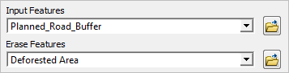
L'outil prend les entités en entrée et leur soustrait les zones qui sont superposées sur les entités d'effacement. Dans ce cas, il supprime les zones de déforestation de la zone tampon.
- Vérifiez que la classe d'entités en sortie sera enregistrée dans la géodatabase Rondônia. Remplacez la sortie par défaut Planned_Road_Buffer_Erase par Erased_Buffer.
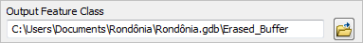
- Cliquez sur OK.
L'outil s'exécute et la couche est ajoutée à la carte.
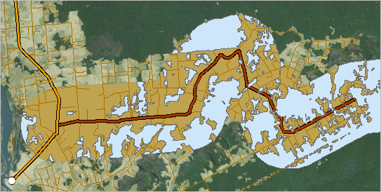
La couche Erase Buffer est une entité multiparties unique. Pour déterminer l'étendue de la déforestation de cette zone, vous allez multiplier la surface par le pourcentage obtenu précédemment. Cette valeur est enregistrée dans la table attributaire de la couche Roads_Buffer. SI VOUS ETES ARRIVE(E) JUSQU’ICI, ALLEZ DIRECTEMENT A L’ETAPE 13.
- Si vous ne disposez pas de l’outil Erase vous devez faire ce traitement en quelques pas.
  - D’abord, il faudra obtenir une couche avec les zones déboisées qui se trouvent dans le périmètre de la zone tampon de la route proposée. Pour cela, dans le menu principal ArcMap, cliquez sur Géotraitement, puis sur « Union ». Pour entités en entrée, sélectionnez Deforested Area, et Planned_Road_Buffer (vous avez peut-être cette couche sans le chiffre 1 à côté) :

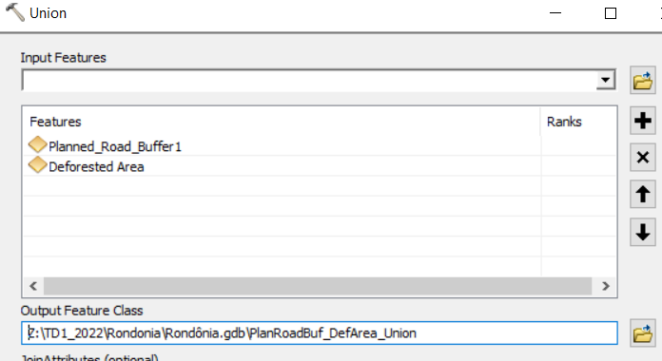

Vérifiez que la classe d'entités en sortie sera enregistrée dans la géodatabase Rondônia.
Remplacez la sortie par défaut par PlanRoadBuf_DefArea_Union et cliquez sur Ok. Vous obtiendrez une couche avec les zones déboisées et la zone tampon de la route proposée.

  - Ouvrez la table attributaire de cette nouvelle couche « PlanRoadBuf_DefArea_Union ». A l’intérieur, vous trouverez le champ FID_DeforestedArea qui aura des valeurs « 1 » et « -1 ». Sélectionnez l'ensemble d'entités de ce champ qui sont égales à « -1 » car c’est le polygone que vous souhaitez supprimer (le polygone Deforested area). Il s'agira de la partie du polygone cible (routes proposées) qui n'est pas recouverte par l'autre polygone (Deforested area). Pour ce faire, vous pouvez cliquer sur le triangle noir en début de ligne.
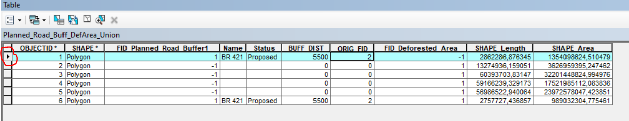

Vous verrez ces polygones en surbrillance bleu sur la carte :
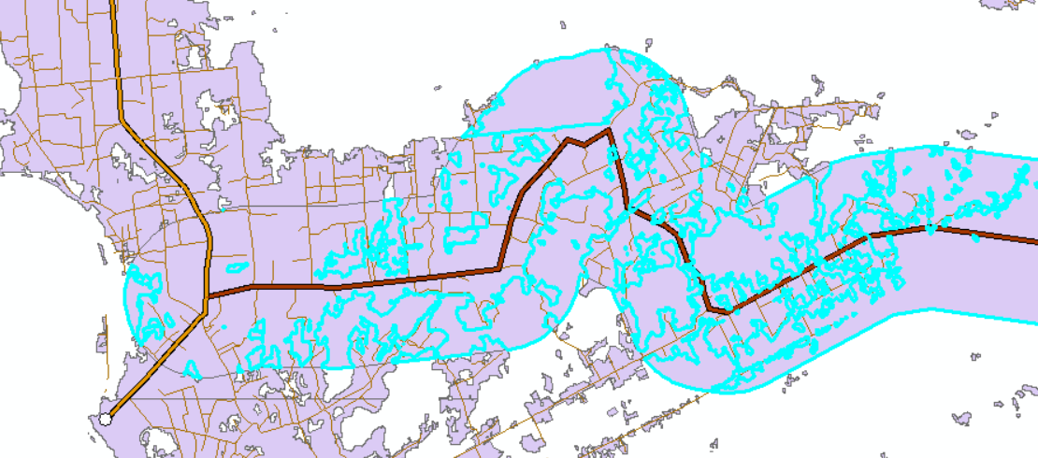

  - Vous devez maintenant exporter ces entités dans une nouvelle couche en utilisant le menu « Sélection », en faisant clic droit sur la couche PlanRoadBuf_DefArea_Union dans la table de matières :
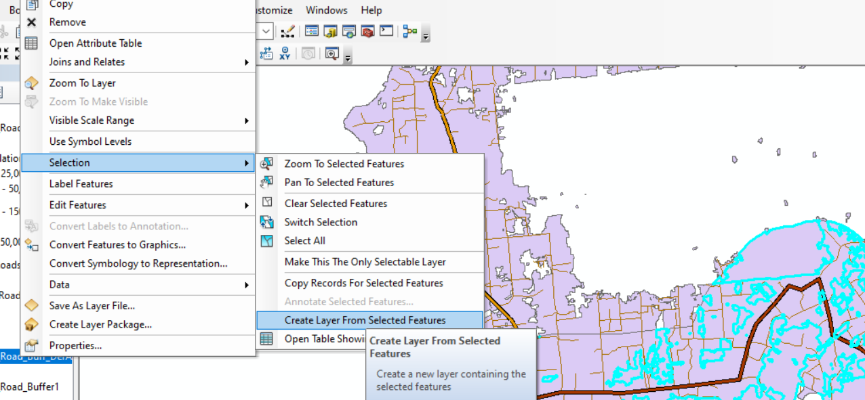

La couche qui sera créée se rajoutera à la table de matières (en haut). Renommez-la « Erase Buffer ». Cette couche est une entité multiparties unique. Pour déterminer l’étendue de la déforestation de cette zone, vous allez multiplier la surface par le pourcentage obtenu précédemment. Cette valeur est enregistrée dans la table attributaire de la couche Roads_Buffer.
- Dans la table des matières, cliquez avec le bouton droit sur la couche Roads_Buffer, puis sélectionnez Ouvrir la table attributaire.
- Cliquez avec le bouton droit sur la valeur dans le champ Percent Deforested, puis cliquez sur Copier.
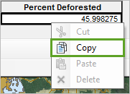
- Ouvrez la table attributaire de la couche Erased Buffer.
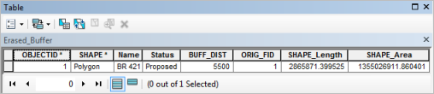
Vous allez ajouter un nouveau champ pour évaluer la déforestation de la zone tampon autour de la route proposée. Vous allez ensuite multiplier la surface totale par le pourcentage copié. Vous allez également convertir la surface qui est en mètres carrés en kilomètres carrés de façon à ce que la valeur soit adaptée à la mesure.
- Dans la barre d'outils de la table, cliquez sur le bouton Options de la table, puis sélectionnez Ajouter un champ.
- Dans la boîte de dialogue Ajouter un champ, pour le champ Nom, saisissez Potential_Deforestation. Pour Type, sélectionnez Double. Pour Alias, saisissez Potential Deforestation (sq. km).
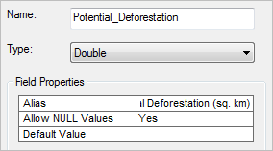
- Cliquez sur OK.
Le champ est ajouté à la table attributaire. Ensuite vous allez utiliser le Calculateur de champs pour trouver l'estimation de la zone déboisée en kilomètres carrés.
- Cliquez avec le bouton droit sur le nom de champ Potential Deforestation (sq. km), puis sélectionnez Calculateur de champs. Lorsque l'avertissement de session de mise à jour s'ouvre, cliquez sur Oui pour continuer.
Le Calculateur de champs s'ouvre. L'expression pour ce champ est plus complexe que la dernière équation, car vous souhaitez également convertir les mètres carrés du champ SHAPE_Area en kilomètres carrés. Un kilomètre correspond à 1 000 mètres, ce qui signifie qu'un kilomètre carré correspond à 1 million de mètres.
- Sous Champs, double-cliquez sur SHAPE_Area pour l'ajouter à la zone d'expression en bas du calculateur de champs. Cliquez sur le bouton de division et saisissez 1000000.
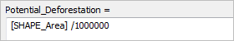
- Ajoutez des parenthèses autour de l'équation. Après la parenthèse fermante, ajoutez un symbole de multiplication et collez le pourcentage. ATTENTION : SI LE CALCUL NE MARCHE PAS, CHANGEZ LA VIRGULE DU CHIFFRE POURCENTAGE PAR UN POINT.
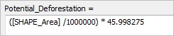
La valeur est toujours exprimée sous la forme d'un pourcentage, vous allez diviser le pourcentage par 100.
- Après le pourcentage, ajoutez un symbole de division et tapez 100. Ajoutez des parenthèses autour de cette partie de l'expression.
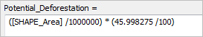
- Cliquez sur OK.
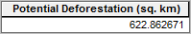
Selon cette analyse, environ 623 kilomètres carrés ont été épargnés en annulant la construction de la route proposée. Votre valeur peut être légèrement différente.
- Fermez la table attributaire, revenez au géosignet Rondônia et enregistrez votre carte.
Même si votre valeur peut être légèrement différente de celle de l'exemple, la tendance globale est inchangée. Si la route proposée avait été construite, plusieurs centaines de kilomètres carrés auraient été déboisés, la plupart dans la forêt tropicale. Outre la déforestation qui survient directement suite à la construction de la route, d'autres zones de forêt naturelle peuvent être perdues en raison de routes non officielles reliées à la route ou de la conversion des terrains environnants en exploitations privées.
Cette analyse prévoit l'impact d'une route qui n'a jamais été construite. Le traitement utilisé pour l'analyse peut être adapté à d'autres emplacements en Amazonie pour prédire l'impact de futures routes. Toutes les constructions de routes proposées ne sont pas interdites. Par conséquent, appréhender la déforestation pouvant être causée par une route peut être un élément clé pour équilibrer les préoccupations économiques et écologiques.
D'autres questions peuvent guider une analyse d'impact. Par exemple, existe-t-il une différence entre la déforestation en raison des routes officielles et non officielles ? Existe-t-il d'autres facteurs, tels que le terrain et le statut de protection du terrain, qui affectent la déforestation ? De quelle façon la modification de la surface de l'échantillon de routes existantes affecte-t-elle le résultat de l'analyse ? Vous pouvez utiliser ArcMap pour étudier ces questions tout seul.
Vous avez prédit la surface de déforestation en raison d'une route proposée. Maintenant, vous allez présenter vos conclusions avec une impression cartographique qui peut être enregistrée et partagée.

Terminer et imprimer la carte
Maintenant, vous allez présenter vos résultats dans le cadre d'une mise en page de la carte finale que vous pouvez imprimer ou exporter dans un format de fichier partageable. Comme vous souhaitez partager votre carte finale, celle-ci doit être présentable et claire. Outre la carte du Rondônia, vous allez ajouter les éléments suivants :
- Légende de la carte
- Titre et description
- Carte en encart qui indique l'emplacement du Rondônia dans le monde
Pour finir, vous allez exporter votre carte afin de partager vos conclusions avec tout le monde.

Préparer la mise en page de la carte
Jusqu'à présent, vous avez travaillé en mode Données. Cet affichage de carte vous permet de mieux étudier les couches de données sur votre carte. Pour préparer votre impression de carte, vous allez basculer en mode Mise en page, qui permet d'afficher la disposition des éléments cartographiques, tels que les légendes, les barres d'échelle ou les titres. Avant de changer d'affichage, vous allez activer certaines couches de façon à ce que les informations de référence essentielles soient visibles sur votre carte.
  - Si nécessaire, ouvrez le document ArcMap Amazon Deforestation.
  - Dans la table des matières, activez et désactivez les couches de façon à ce que seules les couches suivantes soient activées :
- Grandes villes
- Amazon Ecoregion (Ecorégion amazonienne)
- Brazilian States (Etats brésiliens)
- Official Roads (Routes officielles)
- Planned Road (Route prévue)
- Protected Forests (Forêts protégées)
- Deforested Area (Zone déboisée)
- Planned_Road_Buffer (Zone tampon de la route prévue)
- Fond de carte Imagerie mondiale
  - Renommez la couche Planned_Road_Buffer en At-Risk Area (Zone à risque) et déplacez-la sous la couche Planned Road (Route prévue).

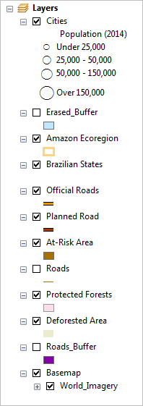.
- Dans la table des matières, cliquez sur le symbole At-Risk Area (Zone à risque). Dans le sélecteur de symboles, définissez la couleur de remplissage sur Jaune solaire et la couleur du contour sur Aucune couleur.
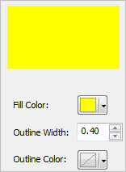
- Cliquez sur OK.
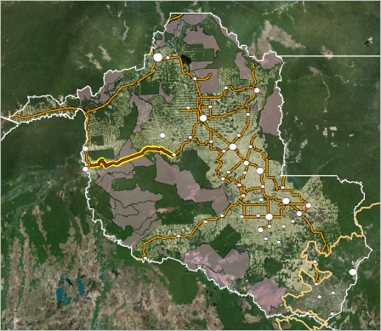
Le jaune vif attire l'attention sur cette partie essentielle de la carte. Ensuite, vous allez basculer en mode Mise en page et créer votre carte pour la page imprimée.
- Dans le menu principal ArcMap, cliquez sur Affichage, puis sur Mode Mise en page.
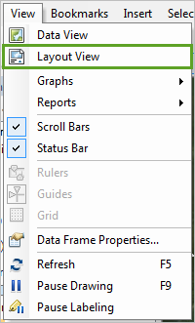

Astuce:
Vous pouvez également basculer du mode Données au mode Mise en page en cliquant sur les boutons situés en bas à gauche de la carte.
La carte est modifiée de façon à inclure une référence et des règles qui indiquent les dimensions de la mise en page. Les dimensions sont exprimées dans les unités de mesure par défaut de votre logiciel et peuvent être différentes de celles indiquées dans les images suivantes.
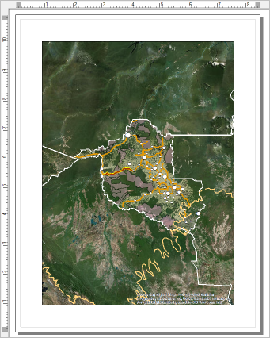
La mise en page par défaut n'est pas très attirante. En premier lieu, la mise en page est verticale alors que l'étendue des données est horizontale. De plus, la mise en page ne contient aucun élément cartographique à l'exception du texte dans l'angle inférieur droit qui indique les sources du fond de carte. La barre d'outils Mise en page contient des outils permettant de parcourir la page. Elle s'ouvre lorsque vous basculez en mode Mise en page.
La plupart des outils de la barre d'outils Mise en page sont des outils de navigation avec lesquels vous êtes déjà familiarisé, tels que Zoom arrière et Déplacer. Vous pouvez toujours utiliser les outils de la barre d'outils Outils pour parcourir la carte en mode Mise en page.
- Dans la barre d'outils Mise en page, cliquez sur le bouton Changer la mise en page.
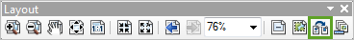
La boîte de dialogue Sélectionnez un modèle s'ouvre, présentant la liste des modèles de mise en page. Vous allez utiliser un modèle qui contient un emplacement pour une légende, un titre et une carte en encart.
- Dans la boîte de dialogue Sélectionnez un modèle, cliquez sur l'onglet Traditional Layouts (Mises en page traditionnelles). Cliquez sur le modèle LandscapeModernInset.mxd, puis cliquez sur Suivant.
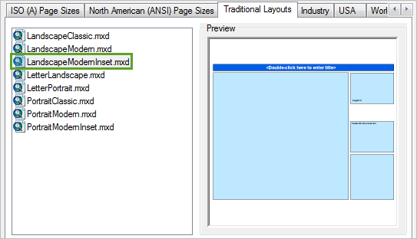
La fenêtre change pour afficher la boîte de dialogue Ordre des blocs de données. Un bloc de données est l'autre nom d'une carte. Le modèle sélectionné contient deux blocs de données, un dans le carré principal et l'autre dans le plus petit carré en bas à droite. Cette boîte de dialogue permet de choisir quel bloc de données sera affiché dans un carré. Actuellement, vous disposez d'un seul bloc de données : le bloc de données de couches, dans lequel vous avez inséré les couches jusqu'à présent. D'autres informations sur les blocs de données vous seront fournies ultérieurement lorsque vous créerez une carte en encart plus loin dans la leçon. Pour l'instant, ignorez cette fenêtre.
- Cliquez sur Terminer.
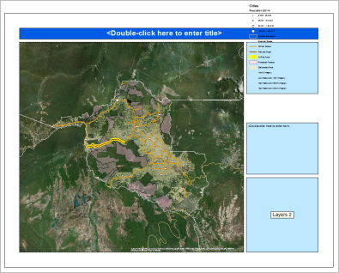
La mise en page change afin de refléter le nouveau modèle.
Outre le bloc de données principal, qui contient votre carte, la mise en page contient des espaces pour un titre, une légende, une description et une carte en encart.
- Dans la barre d'outils Mise en page, cliquez sur le bouton Zoom page entière.
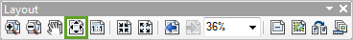
Effectue un zoom sur la page entière. Notez les règles au-dessus et à gauche de la carte. Lorsque vous avez appliqué le nouveau modèle, les dimensions de la mise en page sont passées à 16 x 21 pouces (les valeurs peuvent être différentes si vous utilisez une autre unité de mesure). Il s'agit des dimensions par défaut du modèle, mais elles sont beaucoup plus grandes qu'une page au format d'impression standard.
- Dans le menu principal ArcMap, cliquez sur Fichier, puis choisissez Mise en page et configuration de l'impression.
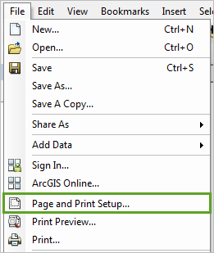
La boîte de dialogue Mise en page et configuration de l'impression s'ouvre. Vous allez définir les dimensions de la page sur 8,5 x 11 pouces (ou 215,9 x 279,4 millimètres) (dimension standard).

Remarque :
Avant de modifier les paramètres de la page, vérifiez que votre imprimante est configurée pour imprimer des pages à ces dimensions.
- Dans la section Papier, pour Orientation, cliquez sur Paysage.
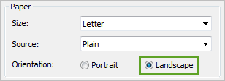
- Pour Taille de la carte, cochez Utiliser les paramètres de format d'impression et vérifiez que les dimensions de la page sont remplacées par 8,5 x 11 pouces (ou unités équivalentes).
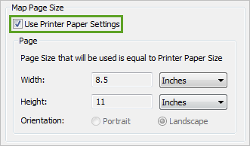
- En bas de la fenêtre, cochez Mettre à l'échelle les éléments dans la page.
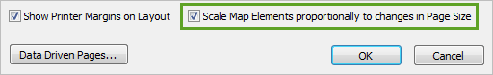
Cette option garantit que les éléments cartographiques existants sont automatiquement redimensionnés en fonction des dimensions de la nouvelle page.
- Cliquez sur OK.
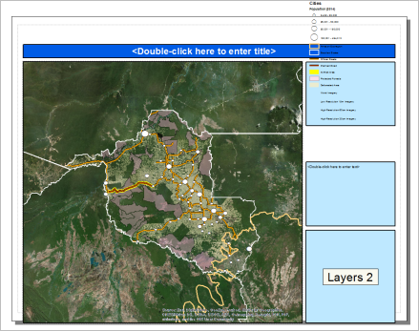
Les règles changent pour refléter les nouvelles dimensions. Lorsque les éléments cartographiques ont été redimensionnés, ils ont été déplacés et ne s'alignent plus avec la mise en page.
- Cliquez avec le bouton droit sur un espace vide en mode Mise en page et choisissez Sélectionner tous les éléments.
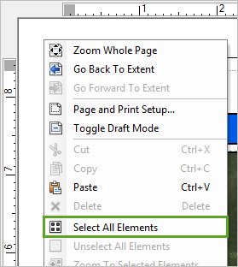
Chaque élément cartographique est mis en surbrillance avec une ligne en pointillés et des poignées de sélection. Si vous déplacez un élément, tous les éléments sélectionnés se déplacent.
- Faites glisser les éléments cartographiques au centre de la page.

Astuce:
Essayez de conserver tous les éléments cartographiques (à l'exception de la légende, que vous modifierez dans la section suivante) à l'intérieur de la ligne en pointillés près de la bordure de la page. Cette ligne en pointillés représente les marges d'impression.
- Lorsque la position des éléments cartographiques vous convient, cliquez sur un espace vide en mode Mise en page pour annuler la sélection.
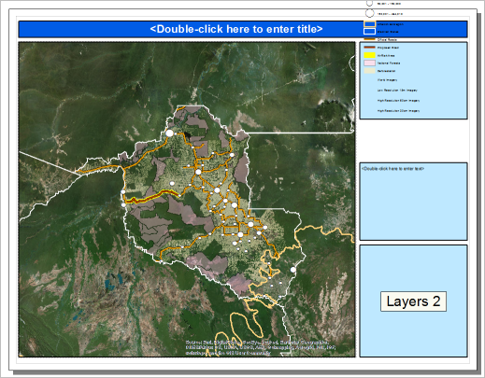
Vous avez préparé la mise en page de votre carte finale. Ensuite, vous allez modifier les éléments cartographiques par défaut, en commençant par la légende.

Mettre en forme la légende
Une légende indique ce que représentent les symboles de la carte. La légende par défaut est très longue et dépasse dans la partie supérieure de la mise en page. Dans cette section, vous allez mettre en forme la légende de façon à ce qu'elle soit ajustée à la mise en page et présente les informations le plus clairement possible.
- Sur la mise en page, double-cliquez sur la Légende. En haut de la boîte de dialogue Propriétés de la légende, cliquez sur l'onglet Général.
Cet onglet vous permet de choisir les couches de la carte qui s'affichent dans la légende, ainsi que l'ordre d'affichage. Par défaut, la liste Éléments de légende contient toutes les couches de la carte, même celles qui sont désactivées. Les flèches gauche et droite vous permettent d'ajouter ou de supprimer des éléments, et les flèches haut et bas vous permettent de les réorganiser.
- Dans la liste Eléments de légende, cliquez sur Roads et sur le bouton fléché pointant vers la gauche.
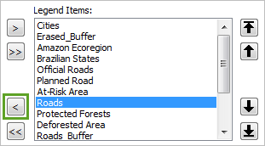
L'élément Roads est supprimé de la liste et n'apparaît plus dans la légende.
- Supprimez les éléments suivants de la légende :
  - Erased_Buffer
  - Roads_Buffer
  - Imagerie mondiale
  - Imagerie basse résolution 15m
  - Imagerie haute résolution 60 cm
  - Imagerie haute résolution 30 cm
  - Références

Astuce:
Pour sélectionner plusieurs éléments, maintenez la touche Ctrl enfoncée et cliquez sur les éléments.
Après leur suppression, la liste contient les éléments suivants :
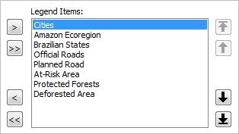
Ces éléments reflètent les couches visibles. Vous allez réorganiser la liste de façon à ce que les éléments clés de votre analyse s'affichent en haut de la liste et les couches de référence en bas de la liste.
- Dans la liste Eléments de légende, cliquez sur Cities et sur le bouton Déplacer en bas (la flèche soulignée).
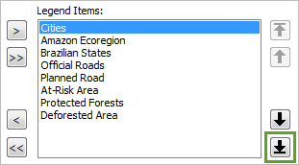
L'élément Cities est déplacé vers le bas de la liste. Vous pouvez utiliser ces boutons fléchés pour déplacer les éléments de légende vers le haut ou vers le bas, ou pour les positionner directement en haut ou en bas de la liste.
- Réorganisez les éléments dans l'ordre suivant :
  - Official Roads (Routes officielles)
  - Planned Road (Route prévue)
  - Deforested Area (Zone déboisée)
  - At-Risk Area (Zone à risque)
  - Amazon Ecoregion (Ecorégion amazonienne)
  - Brazilian States (Etats brésiliens)
  - Protected Forests (Forêts protégées)
  - Grandes villes
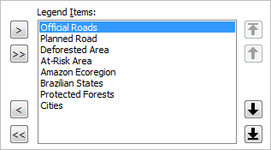
- Au bas de la boîte de dialogue Propriétés de la légende, cliquez sur Appliquer. Déplacez la boîte de dialogue de façon à visualiser les modifications apportées à la légende.
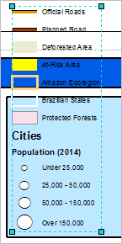
La légende est encore trop grande. Vous ne souhaitez plus supprimer d'éléments de la liste, mais vous pouvez fractionner la légende en deux colonnes. En outre, le nom de couche et l'en-tête de l'élément Cities sont trop larges comparés au reste du texte.
- Dans la boîte de dialogue Propriétés de la légende, cliquez sur l'onglet Eléments.
- Dans la liste des éléments de légende située dans la partie gauche de l'onglet, cliquez sur l'élément Cities pour le mettre en surbrillance. Dans la section Colonnes d'éléments, cochez Placer les éléments dans une nouvelle colonne.
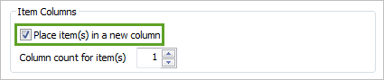
Ce paramètre ajoute une deuxième colonne qui contient l'élément Cities. Cet élément étant plus large que les autres, si vous organisez vos colonnes de cette façon, vous obtenez deux colonnes de taille identique.
- Dans la liste d'éléments de légende, cliquez avec le bouton droit sur Cities, puis choisissez Propriétés.
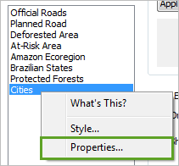
La boîte de dialogue Propriétés de l'élément de légende s'ouvre. Dans cette boîte de dialogue, vous pouvez modifier les symboles textuels utilisés par l'élément de légende. La plupart des éléments de légende ont un seul type de texte : l'étiquette en regard du symbole cartographique. L'élément Cities comporte un nom de couche, un en-tête attributaire et des étiquettes qui indiquent les valeurs de chaque symbole.
- Dans la boîte de dialogue Propriétés de l'élément de légende, cliquez sur l'onglet Général. Cliquez sur Symbole du nom de la couche.
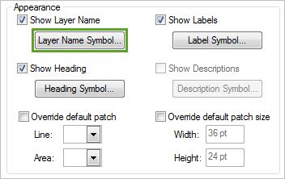
- Dans le sélecteur de symboles, définissez la taille de police sur 7 et supprimez le style gras.
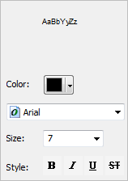
- Cliquez surOK. Dans la boîte de dialogue Propriétés de l'élément de légende, cliquez sur Symbole d'en-tête.
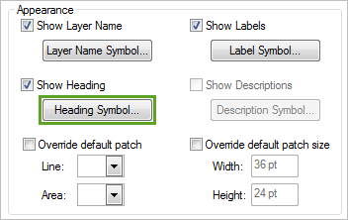
- Remplacez la taille de police par 6, supprimez le style gras et cliquez sur OK.
- Dans la boîte de dialogue Propriétés de l'élément de légende, cliquez sur OK. Dans la boîte de dialogue Propriétés de la légende, cliquez sur OK.
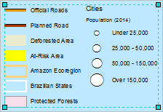
Ensuite, vous allez redimensionner la légende et la déplacer vers la zone centrale dans la colonne de droite de la mise en page.
- Dans la zone centrale, cliquez sur la chaîne Double-cliquer ici pour saisir du texte pour la sélectionner. Cliquez dessus avec le bouton droit et sélectionnez Supprimer.
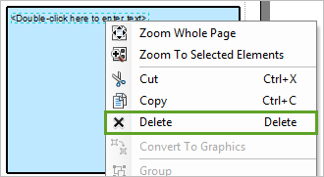
- Cliquez sur la légende pour la sélectionner. Faites-la glisser vers la zone centrale. Cliquez et faites glisser les poignées de sélection autour de la légende pour la redimensionner.
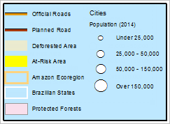

Améliorer la clarté de la carte
Ensuite, vous allez modifier les détails de la carte et de la mise en page pour améliorer la clarté. Ensuite, vous allez ajouter un titre. Ensuite, vous allez modifier la combinaison de couleurs des rectangles dans la mise en page de façon à ce qu'elles correspondent à la carte. Après cela, vous allez ajouter une description qui explique votre analyse et cite vos sources. Pour finir, vous allez modifier l'échelle de la carte et ajouter une barre d'échelle de façon à ce que votre public comprenne la taille de la zone représentée par la carte.
- Double-cliquez sur le texte dans la barre de titre.
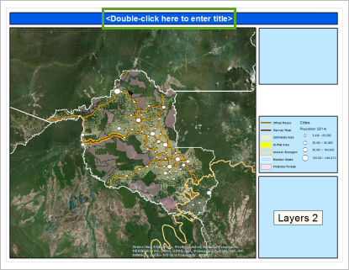
La boîte de dialogue Propriétés s'ouvre.
- Dans la zone Texte, saisissez Deforestation in Rondônia, Brazil (Déforestation dans le Rondônia, Brésil), puis cliquez sur OK.

Astuce:
Pour inclure l'accent circonflexe au-dessus du second O de Rondônia, copiez le titre de l'instruction de l'étape.
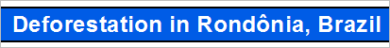
Ensuite, vous allez modifier les couleurs des rectangles pour qu'elles correspondent à la carte.
- Double-cliquez sur la barre de titre en haut de la mise en page (mais ne cliquez pas sur le titre).
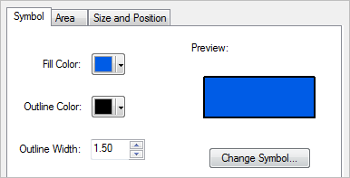
La boîte de dialogue Propriétés s'ouvre, avec des options pour l'apparence du rectangle.
- Configurez la couleur de remplissage sur Vert lotus et cliquez sur OK.
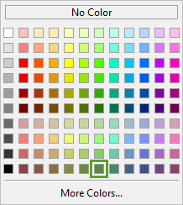
Vous allez remplacer la couleur des autres rectangles par une nuance plus claire de vert.
- Double-cliquez sur le premier rectangle à droite de la carte.
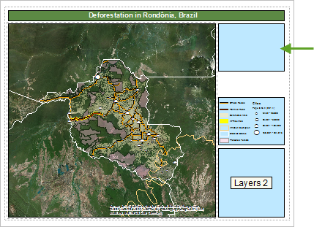
La boîte de dialogue Propriétés du rectangle s'ouvre.
- Dans l'onglet Bloc, dans la section Arrière-plan, pour Couleur, choisissez Sauge poudré. Cliquez sur OK.
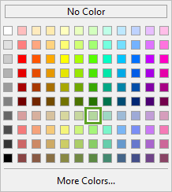
- Remplacez la couleur du deuxième rectangle, qui contient la légende, par Sauge poudré également.

Astuce:
Si vous avez du mal à cliquer sur le rectangle sans cliquer sur la légende, déplacez la légende de façon à ce qu'elle ne vous gêne pas, modifiez la couleur du rectangle, puis replacez la légende.
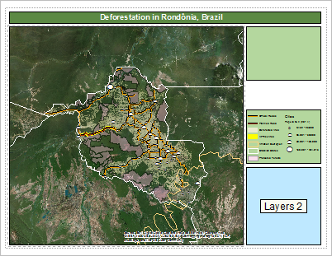
Ensuite, vous allez ajouter une description qui explique l'objectif de votre carte et les résultats de votre analyse. Vous allez également l'utiliser pour indiquer les sources de vos données.
- Cliquez sur le premier rectangle vert clair pour le sélectionner. Cliquez et faites glisser la poignée de sélection inférieure centrale pour augmenter la taille du rectangle.
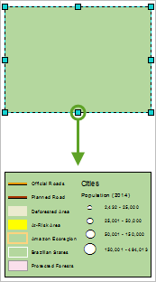
Ensuite, vous allez dessiner une zone de texte dans le rectangle vide et entrer votre description.
- Dans le menu principal ArcMap, cliquez sur Personnaliser, pointez sur Barres d'outils, puis cliquez sur Dessiner.
La barre d'outils Dessiner s'ouvre. Cette barre d'outils contient des options pour dessiner des lignes, des formes et des zones de texte sur la carte ou la mise en page.
- Dans la barre d'outils Dessiner, cliquez sur la flèche en regard de l'outil Texte et sélectionnez Texte en rectangle.
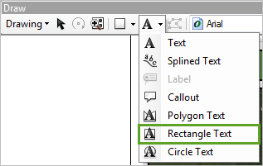
- Dans la zone verte sur la mise en page, dessinez une zone de texte qui utilise la plupart de la surface disponible.
Cette zone contient le mot Texte par défaut.
- Double-cliquez sur la zone de texte pour ouvrir la boîte de dialogue Propriétés correspondante, puis cliquez sur l'onglet Texte. Remplacez le texte par défaut par la description suivante (ou le texte de votre choix) :
Cette carte montre l'étendue de la déforestation dans l'Etat du Rondônia, au Brésil, et la surface exposée à un risque de déforestation si une route proposée était construite. Environ 46 % de la surface dans un rayon de 5,5 km des routes existantes est déboisée. En supposant un taux de déforestation similaire, la route proposée entraînerait environ 623 kilomètres carrés de déforestation.

Remarque :
Cette description utilise les résultats de l'exemple, qui peuvent être différents des vôtres. Remplacez le pourcentage de surface à proximité des routes et les valeurs de déforestation par vos valeurs.
- Après avoir entré la description, appuyez sur Entrée à deux reprises pour créer un saut de ligne. Ajoutez la citation suivante :
Sources de données : Institut brésilien de géographie et de statistiques, Institut national de recherches spatiales du Brésil, Fonds mondial pour la nature (WWF), Imazon, HERE.
- Cliquez sur Change Symbol (Changer de symbole). Remplacez la police par Times New Roman et cliquez sur OK.
- Remplacez le style de paragraphe Justifier par Aligner à gauche.
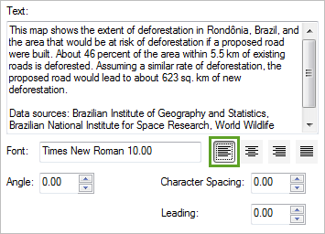
Vous allez également supprimer le cadre noir par défaut qui s'affiche autour de la zone de texte.
- Dans la boîte de dialogue Propriétés, cliquez sur l'onglet Bloc. Dans la section Bordure, définissez le style de bordure sur Aucun.
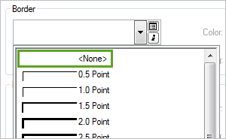
- Cliquez sur OK.
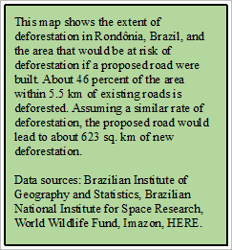

Remarque :
Si le texte ne s'affiche pas complètement, la zone de texte est peut-être trop petite. Redimensionnez la zone de texte ou modifiez la taille de police jusqu'à ce que tout le texte soit visible.
Ensuite, vous allez modifier l'échelle de la carte et ajouter une barre d'échelle. L'échelle d'une carte indique la relation entre la distance sur la carte et la distance sur la terre. L'échelle est généralement exprimée sous la forme d'une fraction ou d'un ratio. Par exemple, dans une carte à l'échelle 1:400, une unité de distance sur la carte correspond à 400 de ces mêmes unités de distance dans le monde réel. L'échelle de la carte est indiquée dans la barre d'outils Standard.
- Sur la barre d'outils Standard, cliquez sur la zone contenant l'échelle de la carte pour la modifier. Saisissez 4,000,000 et appuyez sur Entrée.
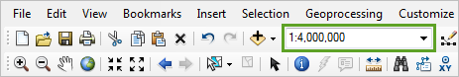
Un zoom est appliqué à la carte en fonction de la nouvelle échelle.

Astuce:
Lorsque vous redimensionnez la carte, vos données peuvent être décentrées ou certaines parties peuvent s'afficher en dehors du bloc de données. Vous pouvez repositionner la carte dans le bloc de données à l'aide de l'outil Déplacer situé dans la barre d'outils Outils.
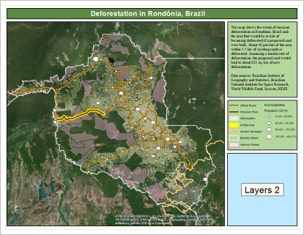
- Dans le menu principal ArcMap, cliquez sur Insérer et choisissez Barre d'échelle.
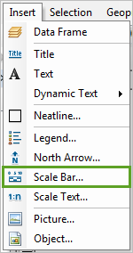
- Dans la boîte de dialogue Sélecteur de barre d'échelle, parcourez la liste et cliquez sur Barre d'échelle alternée 1 métrique.
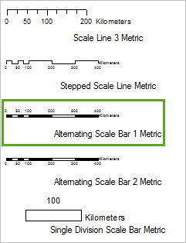
Comme votre analyse a été effectuée dans des unités métriques, vous allez utiliser une barre d'échelle métrique.
- Cliquez sur OK.
La barre d'échelle est ajoutée à la mise en page.
- Faites glisser la barre d'échelle vers l'angle inférieur gauche de la carte.
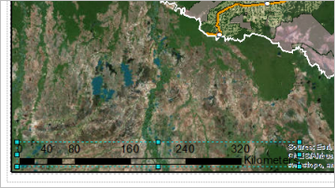
La barre d'échelle est superposée sur les sources de fond de carte. Si vous redimensionnez la barre d'échelle, les valeurs affichées seront modifiées.
- Cliquez sur la poignée de sélection droite centrale et redimensionnez la barre d'échelle jusqu'à ce que la plus grande valeur soit 200.
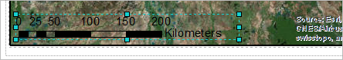
La couleur de la barre d'échelle n'est pas bien visible sur le fond de carte.
- Double-cliquez sur la barre d'échelle pour ouvrir la boîte de dialogue Propriétés de barre d'échelle alternée. Dans l'onglet Format, définissez la couleur du texte et de la barre sur Blanc arctique.
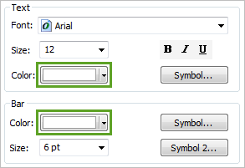
La barre d'échelle comporte également un contour noir.
- Dans la section Barre, cliquez sur Symbole. Dans le sélecteur de symboles, définissez la couleur du contour sur Blanc arctique, puis cliquez sur OK.
- Cliquez sur Symbole 2. Définissez Couleur du contour sur Blanc arctique, puis cliquez sur OK. Dans la boîte de dialogue Propriétés de barre d'échelle alternée, cliquez sur OK.
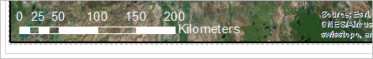

Créer une carte en encart
Ensuite, vous allez créer une carte en encart. Une carte en encart ou une carte générale de situation est une carte de plus petite taille qui affiche l'emplacement géographique de la carte principale. La plupart des personnes ignorant où se trouvent le Rondônia, Brésil, une carte en encart donnera à votre carte un contexte géographique important. La carte en encart s'affichera dans le bloc de données vide de la mise en page
Pour disposer de plusieurs cartes dans une seule mise en page, chaque carte doit posséder son propre bloc de données. Les cartes ont un seul bloc de données par défaut, mais vous avez ajouté un deuxième bloc de données lorsque vous avez appliqué le modèle de mise en page. Le texte du rectangle inférieur droit indique le nom du nouveau bloc de données : Layers 2 (Couches 2).
- Au bas de la table des matières, cliquez avec le bouton droit sur Layers 2 (Couches 2), puis choisissez Activer.
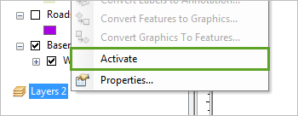

Remarque :
Un seul bloc de données à la fois peut être actif.
Le bloc de données actif apparaît en gras dans la table des matières. Dans la mise en page, le bloc de données actif est encadré par une ligne pointillée grise. Maintenant que vous avez activé le bloc de données Layers 2, vous pouvez lui ajouter des données. Le bloc de données Layers 2 contiendra une carte en encart indiquant l'emplacement du Rondônia. Vous allez utiliser un fond de carte de référence à partir d'ArcGIS Online.
- Sur la barre d'outils Standard, cliquez sur la flèche de liste déroulante en regard de l'outil Ajouter des données et choisissez Ajouter des données à partir d'ArcGIS Online.
- Dans la fenêtre ArcGIS Online, saisissez World Physical Map (Carte physique du monde) dans la zone de recherche et appuyez sur Entrée.
- Localisez le résultat World Physical Map et cliquez sur Ajouter.
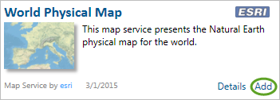
La couche est ajoutée à la table des matières sous le bloc de données Layers 2. Dans la mise en page, elle s'affiche dans le bloc de données vide.
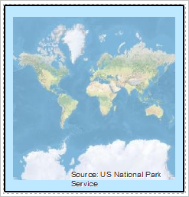
Vous souhaitez insérer la carte en encart pour localiser l'Etat du Rondônia par rapport à l'Amérique du Sud. Pour cela, vous allez modifier et personnaliser la projection cartographique. Chaque bloc de données a une projection, qui est une méthode mathématique pour représenter la terre ronde sur une surface plane. Les projections diffèrent selon les parties du monde affichées, l'aspect ou le point de vue représenté et les types de distorsion spatiale imposés sur la géographie.
- Dans la table des matières, double-cliquez sur Layers 2 pour ouvrir la boîte de dialogue Propriétés du bloc de données. Dans l'onglet Système de coordonnées, saisissez South Pole Orthographic dans la zone de recherche et appuyez sur Entrée.
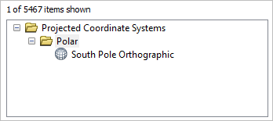
Le seul résultat se trouve dans le dossier Polar : South Pole Orthographic.
- Cliquez sur la projection South Pole Orthographic, puis sur Appliquer pour afficher l'apparence de la projection dans la mise en page.
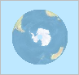
Lorsque la projection est appliquée, la carte devient petite, ronde et centrée sur l'Antarctique. La projection South Pole Orthographic donne au monde une apparence circulaire, en déformant tout, à l'exception de l'emplacement sur lequel la projection est centrée. Vous allez modifier le centre de la projection.
- Dans la boîte de dialogue Propriétés du bloc de données, cliquez avec le bouton droit sur la projection South Pole Orthographic, puis sélectionnez Copier et modifier.
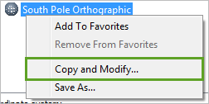
La boîte de dialogue Propriétés du système de coordonnées projetées s'ouvre. Vous allez utiliser cette boîte de dialogue pour créer une copie personnalisée de la projection South Pole Orthographic centrée sur l'Amérique du Sud.
- Dans la boîte de dialogue Propriétés du système de coordonnées projetées, remplacez le nom par South_America_Orthographic. Définissez le paramètre Longitude du centre sur -60 et le paramètre Latitude du centre sur -15.
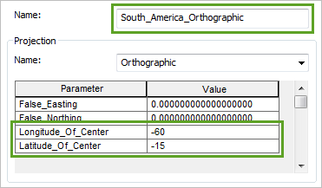
Les coordonnées indiquent un point au Sud de l'État du Rondônia.
- Cliquez sur OK. Dans la boîte de dialogue Propriétés du bloc de données, cliquez sur OK.
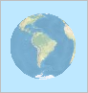
La projection est centrée sur l'Amérique du Sud, mais vous devez effectuer un zoom avant sur la carte.
- Dans la barre d'outils Standard, définissez l'échelle sur 205,000,000.
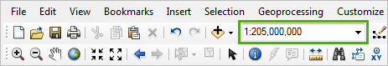
Un zoom est appliqué à la carte en encart en fonction de la nouvelle échelle.
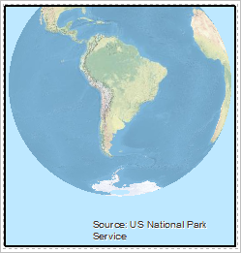
- Utilisez l'outil Déplacer situé dans la barre d'outils Outils pour centrer la carte dans le bloc de données.
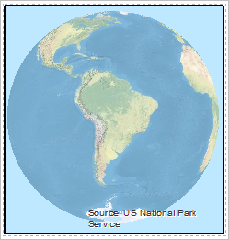
La carte en encart est centrée sur l'Amérique du Sud, mais n'affiche rien d'autre.
- Dans la table des matières, faites glisser la couche Amazon Ecoregion (Ecorégion amazonienne) du bloc de données Layers (Couches) vers le bloc de données Layers 2 (Couches 2), en la plaçant au-dessus de la couche World Physical Map (Carte physique du monde). Fermez l'avertissement concernant les systèmes de coordonnées géographiques.
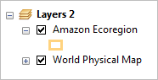
Lorsque vous faites glisser une couche d'un bloc de données vers un autre, la couche est copiée et non pas déplacée. La couche Amazon Ecoregion apparaît maintenant dans les deux cartes.
Ensuite, vous allez ajouter un indicateur d'étendue à la carte en encart. Un indicateur d'étendue affiche l'étendue d'un bloc de données sous la forme d'un objet dans un autre bloc de données. Dans ce cas, vous allez afficher l'étendue de la carte du Rondônia dans la carte en encart.
- Dans la table des matières, double-cliquez sur le bloc de données Layers 2 (Couches 2). Dans la boîte de dialogue Propriétés du bloc de données, cliquez sur l'onglet Indicateurs d'étendue.
- Sous Autres blocs de données, cliquez sur Couches. Cliquez sur le bouton fléché à droite pour ajouter le bloc de données Couches à la liste des blocs de données qui ont des indicateurs d'étendue.
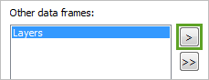
- Cliquez sur Appliquer. Si nécessaire, cliquez sur Oui pour fermer l'avertissement du système de coordonnées et ajouter les modifications à la carte en encart.
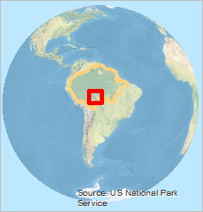
L'indicateur d'étendue affiche l'emplacement du Rondônia en Amérique du Sud. Son apparence par défaut est trop épaisse.
- Dans la boîte de dialogue Propriétés du bloc de données, sous Options - Couches, cliquez sur le bouton Bloc.
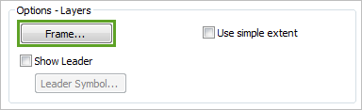
La boîte de dialogue Propriétés du cadre de l’indicateur d’emprise s'ouvre.
- Dans la section Bordure, cliquez sur le bouton Propriétés du style.
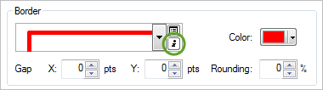
La boîte de dialogue Bordure apparaît.
- Définissez Couleur sur Noir et Largeur sur 2. Cliquez sur OK.
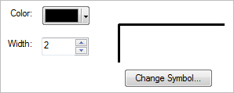
- Dans la fenêtre Propriétés du cadre de l'indicateur d'étendue, cliquez sur OK. Dans la fenêtre Propriétés du bloc de données, cliquez sur OK. Si nécessaire, cliquez sur Oui pour fermer l'avertissement.
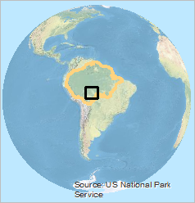
Ensuite, vous allez supprimer l'arrière-plan bleu de la carte en encart.
- Ouvrez la boîte de dialogue Propriétés du bloc de données et cliquez sur l'onglet Bloc. Définissez la bordure et l'arrière-plan sur Aucun.
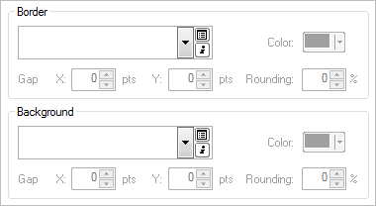
- Cliquez sur OK.
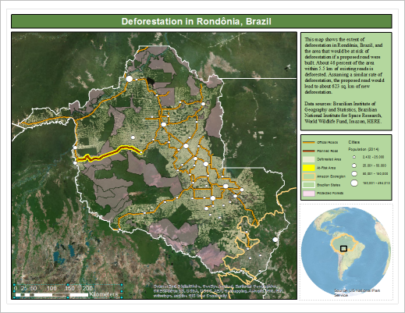
Votre carte est terminée.
- Enregistrez la carte.

Exporter la carte
Votre carte est prête à être partagée. Vous disposez de nombreuses options de partage et distribution d'une carte imprimée : vous pouvez imprimer des copies physiques de la carte ou exporter la carte et distribuer le fichier par voie électronique.
- Dans le menu principal ArcMap, cliquez sur Fichier, puis choisissez Imprimer.
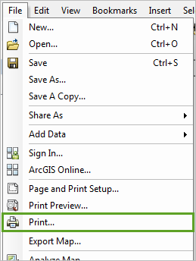
La boîte de dialogue d'impression s'ouvre. Cette boîte de dialogue vous permet de sélectionner l'imprimante pour imprimer le document, la qualité de l'image en sortie et le nombre de copies à imprimer. Veillez à recourir à une imprimante qui utilise le format de papier 8,5 x 11 pouces (ou l'équivalent en unité métrique).
- Si vous choisissez d'imprimer la carte, cliquez sur OK. Si vous ne voulez pas imprimer la carte, cliquez sur Annuler.
- Dans le menu Fichier, cliquez sur Exporter la carte.
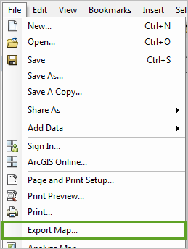
La boîte de dialogue Exporter la carte s'ouvre. Cette boîte de dialogue vous permet de sélectionner un type de fichier d'exportation, tel que PDF ou PNG, et de spécifier un emplacement de sortie. En bas de la fenêtre, sous Options, vous pouvez modifier la qualité de l'image et d'autres paramètres.
- Si vous choisissez d'exporter la carte, sélectionnez un emplacement de sortie et un type de fichier, renommez le fichier et cliquez sur Enregistrer. Si vous ne voulez pas exporter la carte, cliquez sur Annuler.

Dans ce projet, vous avez créé une carte et ajouté des données, symbolisé et modifié les données, effectué une analyse pour répondre à une question géographique et partagé vos résultats sous la forme d'une carte imprimable.

